0
0
0

Как СССР отстаивал свои границы, и Какие военные провокации устраивали соседи

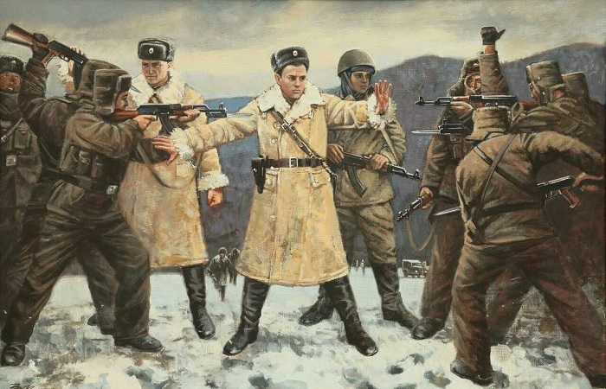

Пограничные конфликты регулярно проверяли русских на прочность. Для Страны Советов вооруженные провокации соседей стали серьезной проверкой оборонного статуса огромного государства на международном уровне. И экзамен этот СССР в большинстве случаев выдерживал с честью, демонстрируя не только способность к дипломатическим играм, но и готовность стоять за свое с оружием в руках.

Провокации китайцев на Даманском
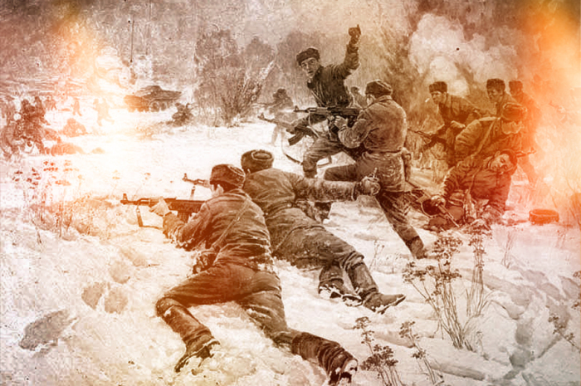

Группа советских пограничников ведет бой на острове Даманский. /Фото: warspot-asset.s3.amazonaws.com

Российско-китайский договор 1860 года не разграничил водное пространство с островами. Китай неоднократно оспаривал проложенную исторически границу по берегу Поднебесной. Остров Даманский находится ближе к китайцам, и последние, опираясь на Парижскую мирную конференцию 1919-го, ожидаемо заявили о своих правах. Конфликт начался китайской провокацией. 2 марта 1969-го около 3 сотен вооруженных китайских солдат пересекли советско-китайский рубеж и обстреляли пограничников. Серьезные боевые столкновения длились несколько дней.
Окончательно китайцев вытеснили с острова лишь ракетной установкой «Град». В общей сложности в даманских боях погибли 58 советских пограничников, около ста были ранены. Число жертв со стороны Китая скрывается по сей день. По разным подсчетам, их было от ста до трехсот. Но жертвы эти впоследствии не оправдались. В 1991 году остров Даманский все же передали КНР, хотя де-факто он отошел к Китаю еще в 1969-м.

Военные притязания Японии и Халхин-Гол
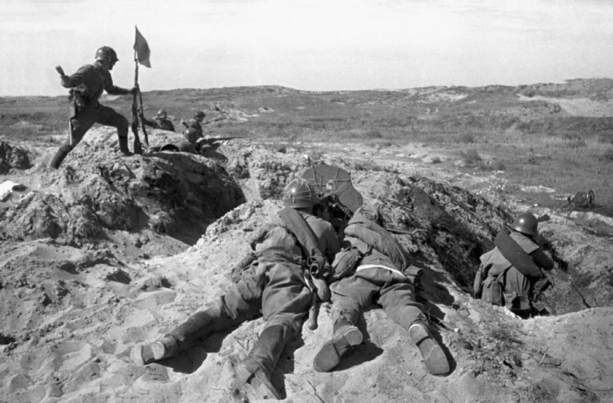

Столкновение у реки Халхин-Гол. /Фото: 3polk.com.ua
Сражение у реки Халхин-Гол стартовало 20 августа 1939-го, а уже в последний день лета советские войска в дуэте с монгольскими соединениями полностью зачистили территорию МНР от японцев. 15 сентября подписан мирный договор между СССР, Монгольской народной республикой и Японией. Этот конфликт стал попыткой реванша японцев после разгрома советскими силами у озера Хасан.
Вторжение в Монголию понадобилось японцам для вынуждения Советского Союза отказаться от помощи китайцам. Япония тратила на оккупацию Китая много сил, а по советско-китайскому договору от 1937 года в Китай прибыли профессиональные военные из СССР. Поток умеющих воевать специалистов, помогающих налаживать китайскую оборону, не устраивал Японию, настроенную на покорение китайской территории и установление здесь оккупационного режима. На обширных площадях монгольских степей Георгий Жуков провел сложную военную операцию с окружением японской группировки. Эффектный разгром японских войск ярко продемонстрировал силу Красной армии.

Поражение маньчжурской армии на КВЖД
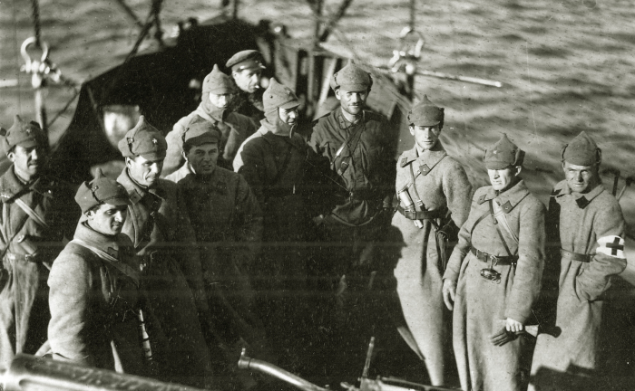

Красноармейцы с захваченными китайскими знаменами. /Фото: lh3.googleusercontent.com
В июле 1929-го разразился вооружённый конфликт, ставший крупнейшим при участии СССР со времен Гражданской и Советско-польской войн на Китайско-Восточной железной дороге. Одновременно столкновение стало прецедентом целого ряда подобных конфликтов на дальневосточных границах СССР в последующие годы. Весной 1929-го в Харбине были задержаны около 2 тысяч советских граждан из числа рабочих и служащих КВЖД, сотрудников консульства и др.
Несмотря на советские ноты протеста, призывающие к гуманному обращению с незаконно арестованными соотечественниками, граждан СССР содержали в страшных условиях, часть людей обезглавили. 20 июля переросший в пограничную войну конфликт завершился сокрушительным поражением маньчжурской армии. В 1935-м, после ряда провокаций на КВЖД, Сталин продал объект контролируемому Японией государству Маньчжоу-го.

Промысловые столкновения с норвежцами
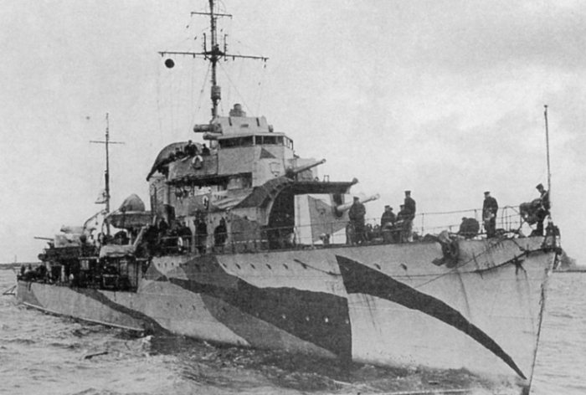

В 1933-м на Баренцевом море появилась первая группа боевых кораблей. /Фото: newsland.com
В апреле 1920-го сотни промысловых судов норвежцев вторглись во внутренние советские воды от Архангельска до Мурманска и начали массовый бой тюленей. Были убиты тысячи животных, включая беременных самок и новорожденных детёнышей. Северный флот, как и пограничные катера, на тот момент отсутствовали, а на ноты протеста Норвегия не реагировала. Весной 1921-го РСФСР своим распоряжением позволила конфискацию судов-нарушителей, снастей и улова с уголовным преследованием. И когда в Белом море с началом промыслового сезона снова появились кавалькады промысловых шхун, несколько из них было сразу задержаны.
В ответ норвежские дипломаты направили требование ликвидации самого понятия советских территориальных вод для северных широт, смещения российской госграницы к Баренцевому побережью и объявления Белого моря открытым. После ареста нескольких десятков зверобойных судов следующий промысловый рейд в 1923 году сопровождал броненосец "Хеймдал", открывший артиллерийский огонь по советским пограничным катерам. На заявление РСФСР о незаконном вторжении в территориальные воды военного судна без объявления войны, норвежцы ответили, что будут вести лов там, где им нужно. Первую дипломатическую попытку урегулирования конфликта предприняли в 1924 году с подписанием договора о норвежской концессии в Союзе на зверобойный промысел. РСФСР допустила в беломорские воды только 90 норвежских судов, которые осуществляли ловлю по выделенным квотам. Однако нарушения договоренностей так и продолжались до самого 1936-го.

Претензии на Карелию
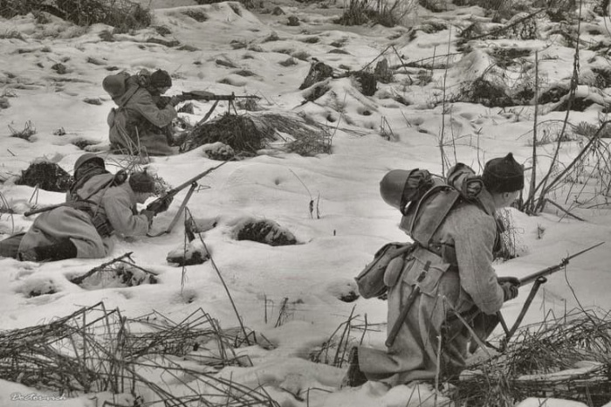

Война с белофиннами 1918. /Фото: pbs.twimg.com
В марте 1918-го, через год после объявления финской независимости, белофинны, преследуя «красных» соотечественников, начали регулярные пересечения границы с выходом в Восточную Карелию. После поражения Финляндской социалистической республики в мае 1918 года финские демократы, сыграв на недовольстве карелов советской властью, объявили РСФСР войну. Финны оккупировали Восточную Карелию, а в 1920-м захватили Печенгу. Война завершилась подписанием Тартурского мирного соглашения осенью 1920-го. Советская Россия пошла на крупные уступки: Финляндии отошла Западная Карелия и Печенгская область.
1-я советско-финская война стала началом целой череды конфликтов за северо-запад. Следующая перекройка границ произошла по результатам советско-финских столкновений 1939-1940 годов. К СССР отошли весь Карельский перешеек с Выборгом, Выборгский залив с островами, северное и западное побережья Ладожского озера. Печенгская область долго оставалась за финнами и вернулась в СССР лишь в 1944-м.
Как ни странно, не только советская власть враждовала с соседями. Некоторые племена северных народов , советские чукчи и американские эскимосы чуть не раздули мировой конфликт.
Пресс - служба СРО Союз «Охрана»

.

